Mẫu số 212/HS
(Ban hành theo Thông tư số /2026/TT-VKSTC
ngày / /2026)

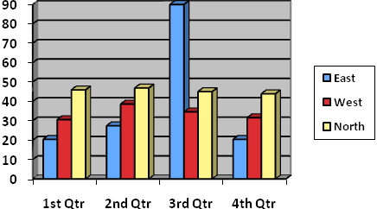

VIỆN KIỂM SÁT … ................................................. | CỘNG HÒA XÃ HỘI CHỦ NGHĨA VIỆT NAM  Độc lập – Tự do - Hạnh phúc
Số: …/CV-VKS…-…  V/v đề nghị hướng dẫn, hỗ trợ  cho người chưa thành niên | …, ngày … tháng … năm 20…

Kính gửi:……………………

Căn cứ Điều 154 của Luật Tư pháp người chưa thành niên,
Viện kiểm sát²……………………………………..……………………. đề nghị:
Ông/Bà:⁵…………………………………………………………………...………
Cơ quan, nơi làm việc (nếu có):………………………………………..………….
Địa chỉ: ……………………………………………………………………………
Số điện thoại: ……………………….……………………………………..………
Tham gia tố tụng để hướng dẫn/hỗ trợ đối với:
Họ tên:………… …………………………Giới tính:………….……………..….
Tên gọi khác: …………...........................................................................................
Sinh ngày ............ tháng ............ năm ...................... tại:…………………….. …...
Quốc tịch: .............................................; Dân tộc: ......................; Tôn giáo:… …...
Nghề nghiệp:.............................................................................................................
Số CMND/Thẻ CCCD/Thẻ CC/Hộ chiếu/Số định danh cá nhân:……..…………..
Cấp ngày............ tháng ............ năm ................... Nơi cấp:………………………..
Nơi thường trú: ……………………………………………………………………
Nơi tạm trú: ………………………………………………………………………..
Nơi ở hiện tại: ……………………………………………………………………..
Là … trong vụ án… cần có người hướng dẫn/hỗ trợ khi tham gia tố tụng.
Đề nghị ông/bà có mặt vào thời gian: …, ngày … tháng … năm …, tại:………… và gặp…, số điện thoại………………...............................................................................
Nếu ông/bà không thể tham gia, đề nghị thông báo kịp thời cho Viện kiểm sát²… biết./.

Nơi nhận:  - Như trên;  - ⁶…;  - Người đại diện của người chưa thành niên;  - Lưu: HSVV/HSVA, HSKS, VP. | KIỂM SÁT VIÊN  (Ký, ghi rõ họ tên, đóng dấu)

Ghi tên Viện kiểm sát cấp trên trực tiếp
Ghi tên Viện kiểm sát ban hành
Viết tắt tên Viện kiểm sát ban hành - đơn vị phụ trách (nếu có)
Ghi địa danh là tên tỉnh/thành phố nơi đặt trụ sở của Viện kiểm sát ban hành
Ghi họ tên người làm công tác xã hội tham gia tố tụng, chuyên gia y tế, tâm lý, giáo dục, xã hội học
Ghi họ tên người chưa thành niên
Ghi rõ bị hại/người làm chứng
Ghi rõ khởi tố theo Quyết định khởi tố vụ án hình sự số … ngày … tháng … năm … của …
Ghi họ tên, chức danh người tiến hành hoạt động tố tụng

